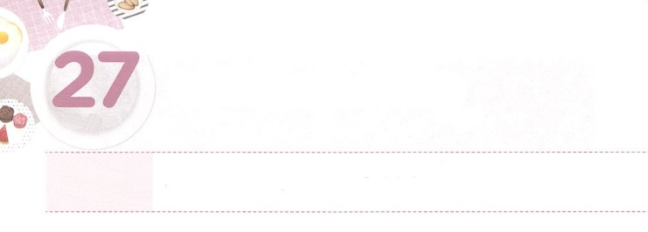

さいごまで　しなければ　ならないこと

**げつようび**

のとイエス・キリストのによって、すなわち、にわたっていされていたが、

**ローマ**

**1625**

くのが「のをきることは、ほんとうにしい、とてもしい」とします。ところで、をっているのどもであるレムナントも、やはりじことをっています。あるレムナントは「はにできない。はやってもダメだ」とったりもします。ひとことでうなら、もらないに、のでて、いて、していることがされているというです。

たちがをじるに、すでにとたましいにってきているえがあります。このえがますますをじることができないようにされて、をおろしました。ですからに、っているえの、をかなければなりません。をなんとなくっているのではなく、にになぜえになるのかをえなければなりません。そうすれば、の、がしずつわるようになります。ある、だちのれているがえるようになるでしょう。そのとき、でえをえて、いやしてあげることができるようになるでしょう。これが、たちがまでしなければならないです。はだちのがえないこともあります。しかし、がえてえをあたえるがくるでしょう。からとだちのためのをめましょう。

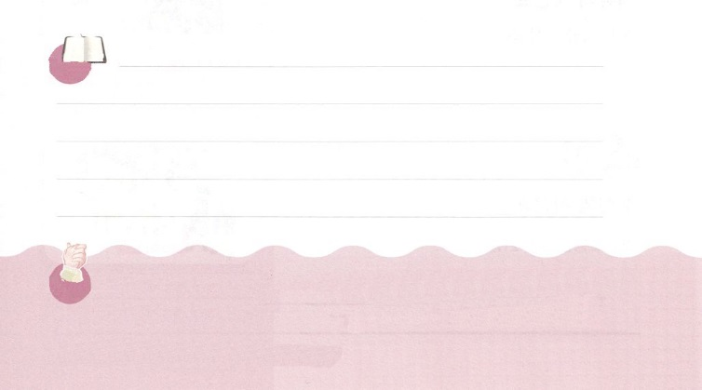

**きょうのみことば**

なる！がくださったでをかして、だちをかすことができますように。きておられるイエス・キリストのおによっておりします。アーメン

北米産業人大会（シカゴ）1講　│　2017.7.4

**きょうのいのり**

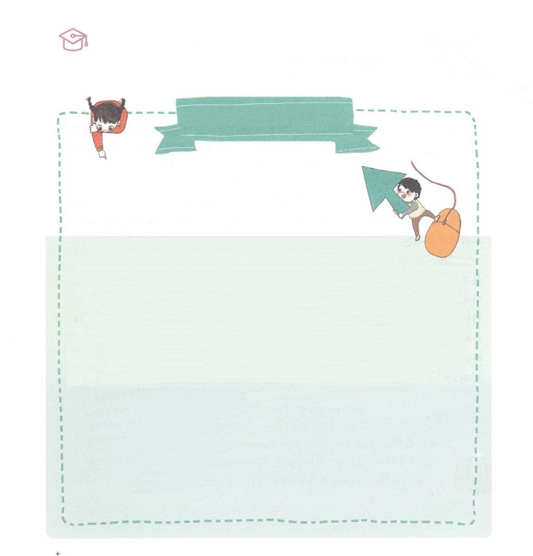

　　　　　　　しくらないでいるをしてびましょう。

ニューラリンク（Neuralink）

イーロン・マスクがしたので、の（ニューロン）にコンピュータチップを（リンク）することをのにするのです。ニューラリンクは、レース（neural lace、ニューラル・レース）というにしています。これは、えをアップ・ダウンロードするさいをにするのことをいます。Al（）にされないというがまれたです。コンピュータとをすれば、がさらにいのをてるというえからまりました。

イーロン・マスク（Elon Musk,1971.6.28－）は、「アイアンマン」ののモデルになったです。イーロン・マスクは、アイアンマンのトニー・ スタークと、、など、ているがとてもいのです。は、ニューラリンクのにも、である「スペース・エックス」（SpaceX）「テスラ」（Tesla）、「ソーラーシティ」（Solar City）などをしました。

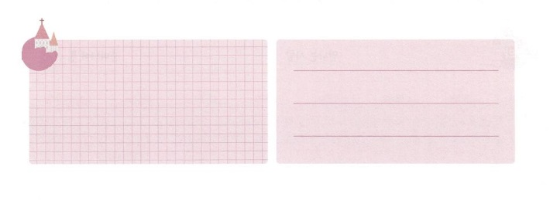

**きょうのでんどう　　　　　　　　　　う　　　　　　　　　　　　　　　　　　　　　　　　　する**

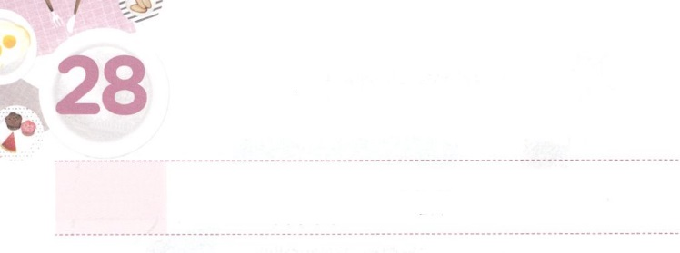

さいごの　ちから

**かようび**

やわされて、ののにい、たちのによって、のにくためにあらゆるのにらされたのによって、あなたがたをくたせることができる、

**ローマ**

**1626**

サミットは、がくださるにえないでのをかすのことをいます。そのは、がからくださるです。のがえてくれないです。がたちにくださるのでもあります。どのようにすれば、このをけることができるのでしょうか。

このをけるためには、よりもにしなければなりません。ので、のをいて、みことばのれをなければなりません。これは、みことばののにがいなければならないということです。そうすれば、たちは、に、をいやすりをめることができます。には、たちののでやるべきことをしているときに、とくをすることができます。そして、に、すべてのえ、みをおろして、のにするをちましょう。そうすれば、がからくださるその！をわうことができるようになります。たちがいつもまでつべきがくださるをめるりをめましょう。



**きょうのみことば**

北米産業人大会（シカコ）2講　│　2017.7.4

なる！でをってくださり、のどもとしてくださってありがとうございます。いまから、からくださるをわうサミットになるように、みをください。 きておられるイエス・キリストのおによっておりします。アーメン

**きょうのいのり**

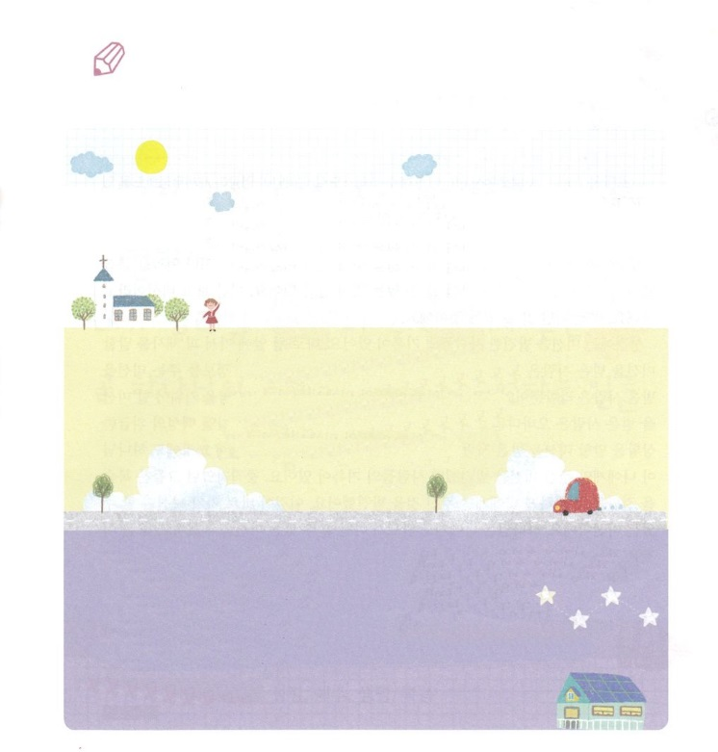

　　　　　のどもは、みことばのれので、りをささげれば、

サミットにがることができます。レムナントダビデが、

、、にわっていたりのを、ともにわいましょう。

よ。けに、のをいてください。けに、はあなたのためにえをし、りをいたします。

（５３のみことば）

はのい。は、しいことがありません。

（23１のみことば）

あなたはのをべ、、をいただされ

ました。あなたはをためされましたが、も

つけされません。は、のあやまちをしまいと

がけました。

（17３のみことば）

かいてみよう



**きょうのでんどう　　　　　　　　　　う　　　　　　　　　　　　　　　　　　　　　　　　　する**

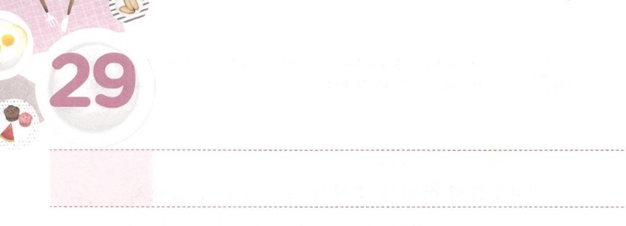

さいごの　ミッション

**すいようび**

にむのに、イエス・キリストによって、えがとこしえまでありますように。アーメン。

**ローマ**

**1627**

のには、のだけでは、にできないことがたくさんあります。しかし、をっていれば、がくださるだけができることをできます。これをミッションといます。これは、だけができることです。

には、ミッションをしたのがあります。パロのにってのいけにえのことをるミッションをけたはモーセだけでした。をしてあげて、なをあたえるミッションをけたは、ラハブでした。また、いアハブので、100をうべきミッションをけたはオバデヤだけでした。アハシュエロスのにって、イスラエルののにしたをうミッションをけたは、エステルしかいませんでした。ローマ16にも、がにだけくださったミッションをしたのがあります。だったらは、をかけるほど、ににだけえられたことをしました。これがだけができるミッションです。は、にもずだけができるミッションをくださっています。、これをつけるはじまりのをわいましょう。



**きょうのみことば**

**きょうのいのり**

北米産業人大会（シカコ）3講│　2017.7.5

なる！でのと、えがしく、、となるようにしてくださって、ありがとうございます。いまはがくださるだけがすることができるミッションをつけるようにいてください。きておられるイエス・キリストのおによっておりします。アーメン

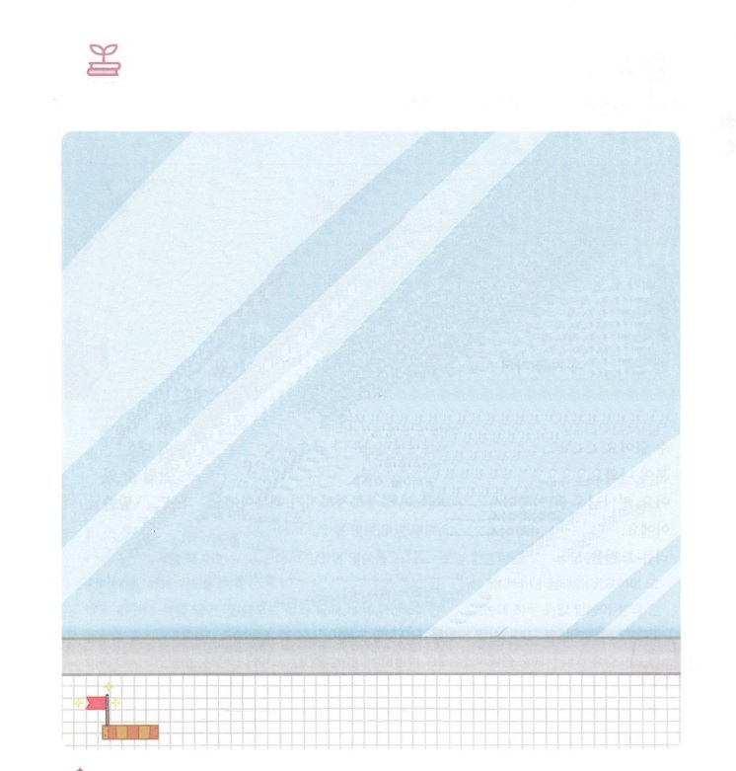

　　　　　がくださるのミッションは、ときにはととともに

ることがあります。きょう、パウロのがのになるように

みことばをんで（　　　）をめましょう。

ただわかっているのは、（　　　　　）がどのでも

にはっきりとあかしされて、なわめとしみがを

っているとわれることです。

けれども、がのるべき（　　　　）をりくし、

（　　　　　　　）からけた、の（　　　　）のを

あかしするをたしえることができるなら、

のいのちはしもしいとはいません。

2023～24のみことば

　　イエス　み

　　　　　　　　　　　　　　　　　　　　　　　　　ば

さがしてかこう



**きょうのでんどう　　　　　　　　　　う　　　　　　　　　　　　　　　　　　　　　　　　　する**

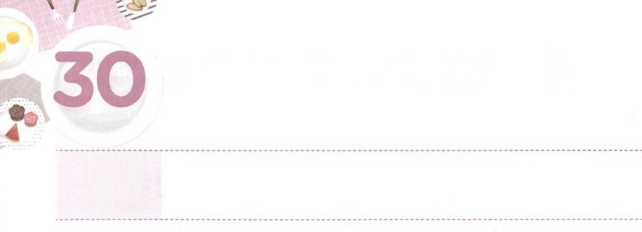

せかいの　いやし

**もくようび**

そこで、わがよ。キリスト・イエスにあるみによってくなりなさい。

くののでからいたことを、のにもえるのあるなたちにゆだねなさい。

**Ⅱテモテ**

**21～2**

がいるだけでなく、のくのがでしんでいます。どもたちさえもしんでいます。このは、をれてきたことです。をえるが、にうをすれば、します。しかし、このたちが、いま、ってけてもらえるが、ほとんどなくなりました。

はでなければいやすことができません。たましいがになっているので、のいやしをければけるほど、がるのです。じないは、たましいをらないために、することができません。ヘブル412には、たましいと、と、のいろいろなえやはかりごとについてのがてきます。のからだをつくっているこれらすべてのは、ただのみことばによってのみかすことができます。がみことばであり、みことばをしげて、われるだからです。も、みことばです。は、そのみことばをっているレムナントです。このをって、のあちこちのをかすをはじめましょう！



**きょうのみことば**

アメリカ大学修練会1講│　2017.7.5

なる！のどもとしてくださって、ありがとうございます。ただによってだけ、しみにあっているのをかすことができるとじます。そのをえてください。きておられるイエス・キリストのおによっておりします。アーメン

**きょうのいのり**

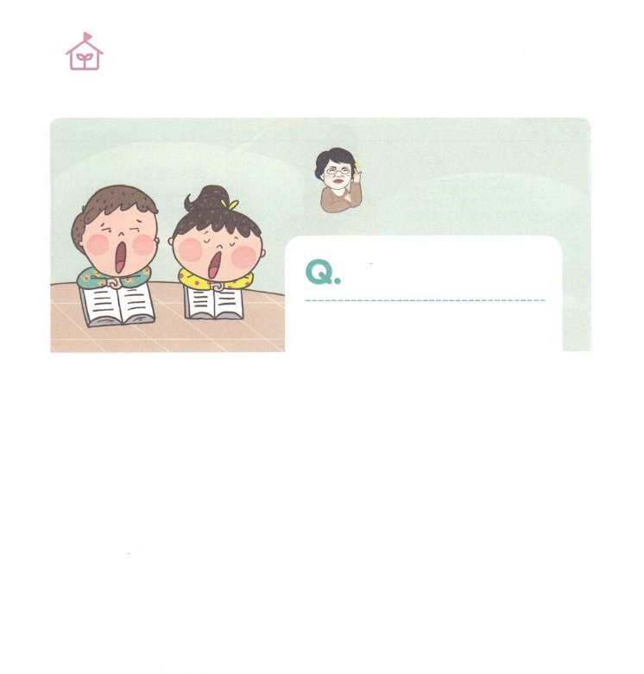

　　　　　　　　　11のだちのみはなんでしょうか

　　　　　　　　　　　　　　　　　　　　　　　　パク・ウヨン

　　　　　　　　　　　　　　　　　　　　　　　　わたし、

なやんでいます！

　　　　　　　　　　　りがよくできません

　　　　　　　　　　　　　キム・ヨンソク　レムナント/チュヨン

ひとりでりにしたいのに、よくできないということでしょうか。うれしいです。はじめからりがよくできるはいないのです。ればをけるから、サタンがとてもいます。

りとは、とすることをいます。へるはじまりです。ところで、ずをとじてしなければならないのではありません。をけてをみながらることもできます。なことは「どんなでとじたいのか」です。するがなければ、よそよそしくて、すぐわるようになります。

りをめるとき、のでけたみことばをって「、みことばのように～～したことからってくださってします」とりをめてみましょう。のどものをって、つずつのとしながらもしましょう。をあげれば「みことばでは、とともにいて、かれるとわれたのですが、、みことばがいせないほど、ぶことばかりでした。ごめんなさい。イエス」このようにね。いたみことばなのに、のがしたがあるならば、このときにもうするになります。のみことばや<どものりの>のみことばので、がいとったをって「このみことばがにもするようにいてください」とりましょう。どうですか。やさしいですか。

りをめれば、できるときと、できないときがりします。それでも、しないで、けてみれば、よくできるがくるでしょう。

なやみがあります



**きょうのでんどう　　　　　　　　　　う　　　　　　　　　　　　　　　　　　　　　　　　　する**

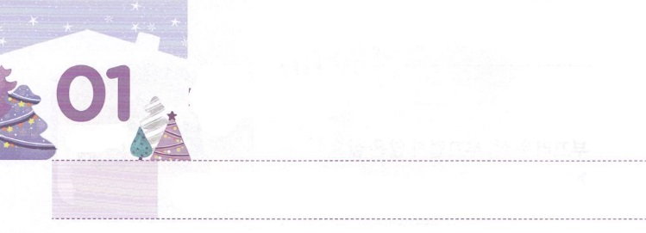

さいごの　しゅくふく

**きんようび**

がっていることをよくえなさい。はすべてのことについて、するをあなたにずえてくださいます。

**Ⅱテモテ**

**27**

がたちをサミットとしてばれました。サミットとしてつことができるように、もっておられます。ここにが、すべてのことについて、するもくださるでしょう。そのようなたちにがにくださったがあります。たちはそののをってかなければなりません。いつか、のときいいをしなければならないがるからです。

たちは、キリストのとしてばれました。ですから、をけても、なことにしばられないで、ないをしなければなりません。がぺきにをってくださっているからです。たちは、するとしてもばれました。のみことばをルールとして、そのれにってけば、ずをるようになります。たちは、するとしてばれました。ですから、まずにのをるをわうようになるでしょう。

のにってくることににれたり、だまされたりしてはなりません。どんなもがくださったのをぐことができないからです。のをけたどもとして、もしましょう！

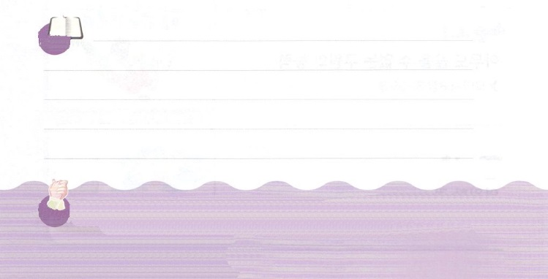

**きょうのみことば**

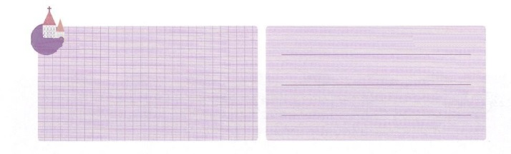

アメリカ大学修練会2講│　2017.7.5

なる！キリストによってってくださり、サミットのえをえてくださってありがとうございます。、する、というのをでわうようにいてください。きておられるイエス・キリストのおによっておりします。アーメン

**きょうのいのり**

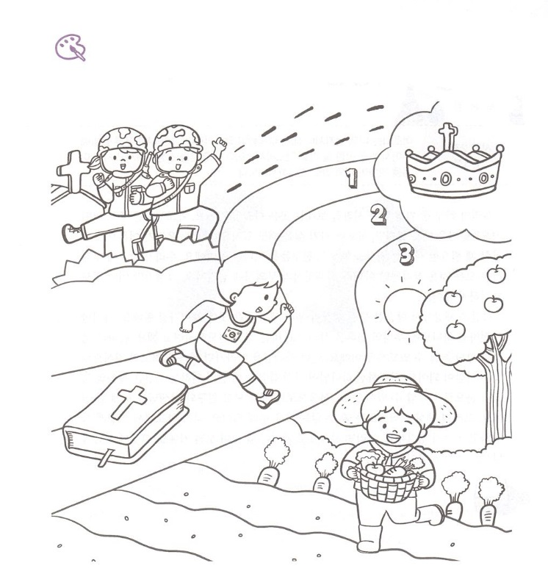

　　　　ののをおもうぞんぶん、つけてわっているのを

　　　　えながら、、する、にをりましょう

いろをぬろう

**きょうのでんどう　　　　　　　　　　う　　　　　　　　　　　　　　　　　　　　　　　　　する**

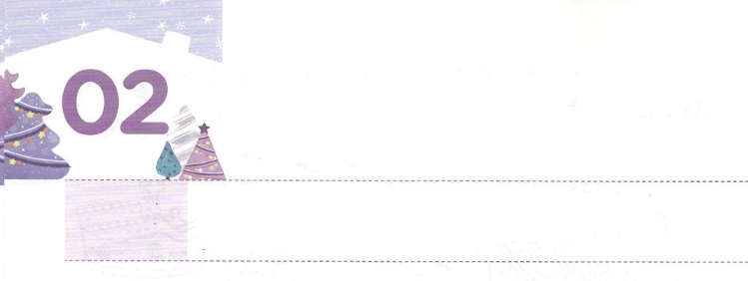

ふくいんは　わたしの

　　　さいこうの　ちしき

**どようび**

はのい。は、しいことがありません。はをのにさせ、いこいののほとりにわれます。はのたましいをきらせ、のために、をのにかれます。

**231～3**

たちが、いちばんたくさんのをごすは、でしょう。は、おもに、どうでしょうか。しいときもあるでしょうが、にきたくないときもあるでしょう。は、たちがおとなにするときにな、いろいろなをんで、だちにうです。たちがでするすべてのことは、えだけでなく、とにわります。しかし、どんなものもではありません。

サタンはのでしたったえがたちのえのいところにることをっています。しかし、なは、たちのたましいをかして、しいにこうとされます。しいえとができるようにです。このようなについてけば、をのとしてそろえたになります。ながくださったをさらにることをうは、のえとですることができます。また、でをて、だちとをるようになるでしょう。そうすれば、ののではえられないえをえるようになります。はでどのようにしているのかをえてみましょう。そうすれば、でたさなければならないがえるでしょう。そこにでえをえるになりましょう。



**きょうのみことば**

なる！のとえでをいて、をることができるようにいてください。がのたましいにをくださって、そのでをして、だちとのやみがれるながあるようにいてください。きておられるイエス・キリストのおによっておりします。アーメン

**きょうのいのり**

産業宣教メッセージ│　2017.7.8

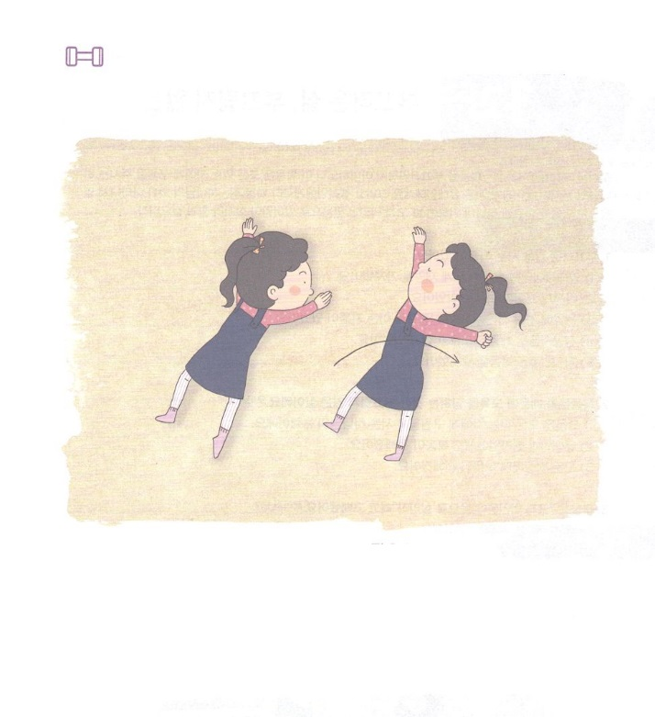

　　　　　　　みことばをして、いをしながら、たましいにをくださる

　　　　　　　とにしましょう。

おをにけてうつぶせになって、をずっとばしたに

のひざをからだのに90、げます。

そのに、をきくいながらをにちげて

をきながら、からだをひねって、のにおろします。

もじでしましょう！

きくいができるようにけるです。

を

つけよう



**きょうのでんどう　　　　　　　　　　う　　　　　　　　　　　　　　　　　　　　　　　　　する**